L’économie
Un besoin est essentiel à la vie comme l’eau ou la nourriture. Un désir peut être agréable mais ce n’est pas essentiel à la vie comme la pizza ou un nouveau téléphone cellulaire.
Une économie est un système d'argent, d'échange et la direction du gouvernement. En autres mots, l'économie est ou on participe avec l'argent. On peut acheter et vendre des ressources (choses). On peut travailler ou avoir une entreprise. On participe dans une économie pour satisfaire nos besoins et nos désirs.
Les biens et les services
Les biens sont des produits (choses) qu’on peut acheter à un magasin, sur l’internet ou dans un restaurant et plusieurs autres places. Les services sont quel que chose que quelqu’un fait pour nous. Par exemple, une esthéticienne peut faire nos ongles ou un coiffeur coupe nos cheveux.
Il y a deux types de personnes qui participent dans une économie : des producteurs et des consommateurs. Les producteurs fabriquent des biens et fournissent (« supply ») des services. Les consommateurs achètent et utilisent des biens et des services.
Par exemple, les fermiers de lait ont des vaches qui produisent du lait que les personnes achètent des fermiers. Qui est le consommateur et qui est le producteur? Est-ce que tu peux penser à d’autres exemples?

Le gouvernement et l’économie
Le gouvernement est en train de participer à une plus grande version de satisfaire les besoins et les désirs avec l’économie du pays. Ils ont besoin de regarder nos ressources économiques, notre argent que nous possédons et essayer de faire de bonnes décisions pour faire plaisir à tout le monde et balancer nos besoins et nos désirs comme un pays, une province et une ville.
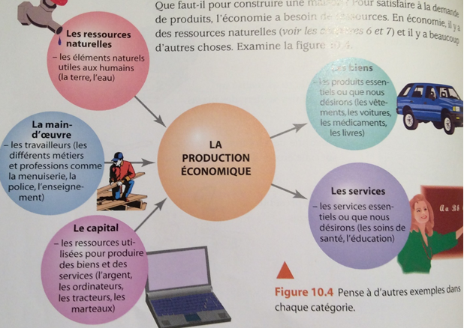

Les niveaux du gouvernement
- Municipale : la ville (Miramichi)
- Provincial : la province (Nouveau Brunswick)
- Fédéral : un pays (Canada)
Le gouvernement offre une variété de biens et services à la population du Canada.
Les services du gouvernement

- L’éducation: les écoles, les enseignantes, les districts scolaires

- La sécurité et le système judiciaire: GRC, le militaire, les prisons, les juges, les avocats publiques, la Couronne

- Le système de santé-les ambulances, les hôpitaux, les docteurs, les infirmiers et les infirmières, l’assurance de santé universel (“Medicare”)

- L’infrastructure-les routes, les immeubles, les parcs nationaux, la transportation

5. La main-d’œuvre- les travailleurs-les policiers, les enseignantes, les infirmières etc

Comment est-ce que le gouvernement paye pour tous ces services?

1. Des impôts- Il y a des impôts sur presque toutes les choses qu’on utilise et achète. Par exemple : les épiceries, les vêtements, l’eau, l’électricité ou l’huile, le pétrole, les voitures, accès à l’internet, une maison, la terre et beaucoup plus!

2. Les ressources naturelles : Le Canada a beaucoup de ressources naturelles qu’on peut utiliser et prendre pour vendre à d’autres pays en échange pour la chance d’acheter les produits des autres pays qu’on ne peut pas produire facilement ici au Canada. Par exemple, échanger le bois pour les oranges.

Des ressources naturelles que le Canada possède incluent : le bois, la viande, l’eau fraiche, le lait, le sable, le sirop d’érable, les légumes et les fruits, le papier, les minéraux comme l’or, le sel et les roches précieux, la pèche et beaucoup plus!

Le gouvernement fait tout ceci parce qu’ils ont des décisions à faire pour notre société. Est-ce qu’on devrait construire plus d’écoles ou avoir des meilleures routes? Est-ce qu’il nous faut plus de docteurs ou infirmières? Pour tout ceci, la société (toutes les personnes qui habitent sur la Terre dans un groupe) a besoin de mettre leur confiance dans leurs gouvernements pour faire les bonnes décisions avec l’économie.

Les systèmes économiques

Il existe des différentes formes d’économie comme il existe des différentes formes de gouvernements. Il existe 3 différents systèmes économiques:

- L’économie traditionnelle
- L’économie du marché
- L’économie dirigée

La plupart des pays aujourd’hui ont des systèmes économiques mixtes. Ceci veut dire que ce pays a des caractéristiques de chaque type de système économique. De plus, le gouvernement contrôle certains aspects de l’économie. Par exemple, il s’assure que les lois sur la santé et la sécurité au travail et sur la qualité des biens et des services sont respectées.
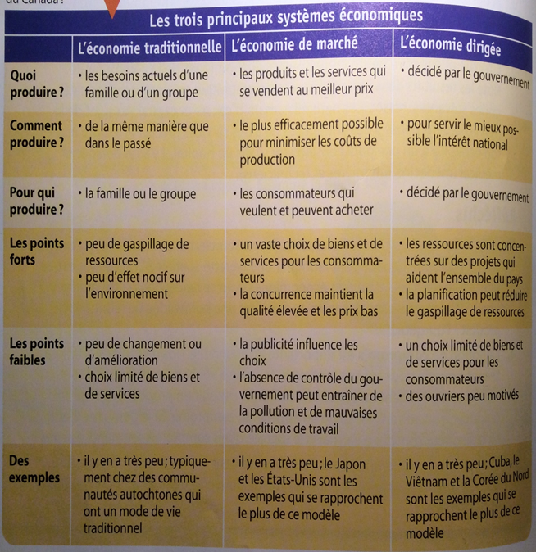

Une économie traditionnelle

Une économie traditionnelle est une économie qui aurait été utilisé dans le passé avant l’invention de la technologie moderne et l’utilisation de seulement l’argent comme une forme de valeur. Dans ce type d’économie, les familles produisent leur propre nourriture, fait la chasse pour leur viande et fait l’échange des biens et des services pour des autres biens et services.
Une économie marché
Dans ce type d’économie, tout le monde a le droit de participer et faire leurs propres décisions, n’importe s’ils ont beaucoup d’argent ou non. Mais, si leur argent disparaisse, ils ne peuvent plus participer. Ceci est comme une compétition et tu prends la chance de gagner l’argent, de perdre l’argent ou garder ce que tu as comme argent. Les montants d’argents peuvent changer dépendant de nos décisions.
Une économie dirigée
Une économie dirigée est décidée par le gouvernement et la population a très peu de droit pour prendre des décisions avec l’argent. Le gouvernement utilise le raisonnement qu’ils prennent leurs décisions pour l’intérêt de leurs pays. Mais, tous ce que ceci fait est donnée beaucoup de pouvoir à une personne. Un exemple de ceci est la Corée du Nord.
Ce que j’ai besoin de savoir pour mon test de sciences humaines le 2 février 2021

1. Qu’est que c’est :
a. un besoin et un désir et exemples
b. l’économie
c. un bien et exemples
d. un service et exemples
e. les producteurs et exemples
f. les consommateurs et exemples
g. les niveaux du gouvernement (municipale, provincial & fédéral)
h. les différents services du gouvernement et exemples
i. les impôts
j. les ressources naturelles
k. une société

2. Expliquer la différence entre chaque type d’économie (traditionnelle, marché, dirigée et mixtes) (tableau à la fin) et leurs points forts et leurs points faibles ou les bonnes choses et les mauvaises choses.

3. Expliquer les bénéfices (« benefits ») d’un système économique mixtes.

4. Quelle sorte d’économie est le meilleur et pourquoi dans ton opinion?

